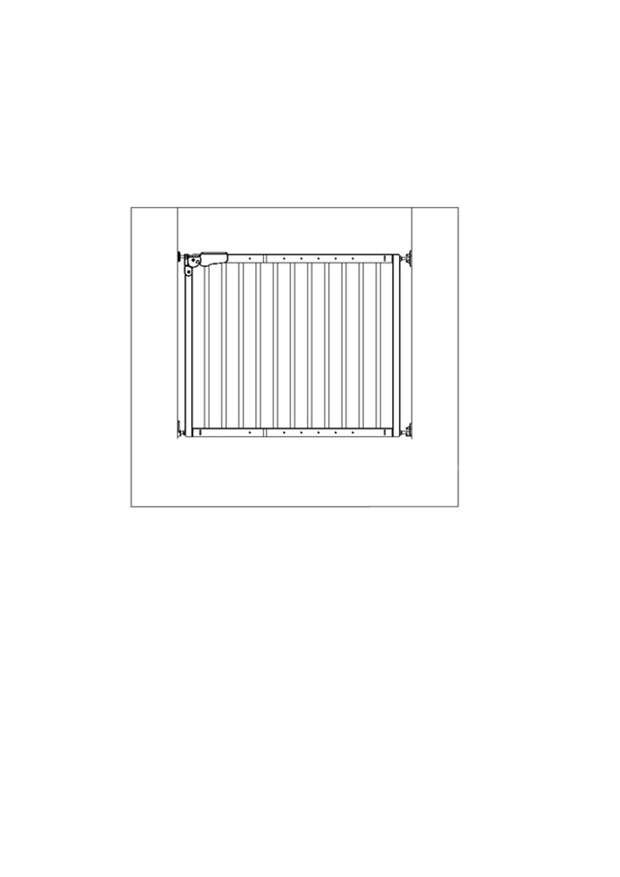

Крепление к стене
Саморасширяющаяся калитка SC 230

Инструкция для пользователя
ВАЖНАЯ ИНФОРМАЦИЯ: СОХРАНИТЬ ДЛЯ ПОСЛЕДУЮЩЕГО ИСПОЛЬЗОВАНИЯ В КАЧЕСТВЕ СПРАВОЧНОГО ПОСОБИЯ

Внимательно ознакомиться с инструкцией.
Несоблюдение данного указания может стать причиной повреждения калитки, а в худшем случае привести к нанесению травмы ребёнку. При распаковке калитки внимательно проверить все составные элементы.

1

ВНИМАНИЕ
* Неправильное крепление или расположение данного защитного ограждения может быть опасным.
* Не использовать защитное ограждение в случае повреждения или отсутствия каких - либо составных элементов.
* Защитное ограждение не должно устанавливаться на окнах.
* Прекратить пользоваться ограждением, если ребёнок способен на него забираться.
При установке изделия согласно приведённым указаниям, между двумя чистыми и прочными в структурном отношении поверхностями, данная калитка соответствует требованиям: BS EN 1930:2000

Информация об изделии
Подходит для проёмов от 73 до 108 см.
• Убедиться в надёжности и прочности стены, дверной рамы или лестничных стоек, к которым будет крепиться калитка, а также в отсутствии на них загрязнений.
• Сохранять настоящую инструкцию и гаечный ключ для последующего использования в качестве справочного пособия и для работы.

2
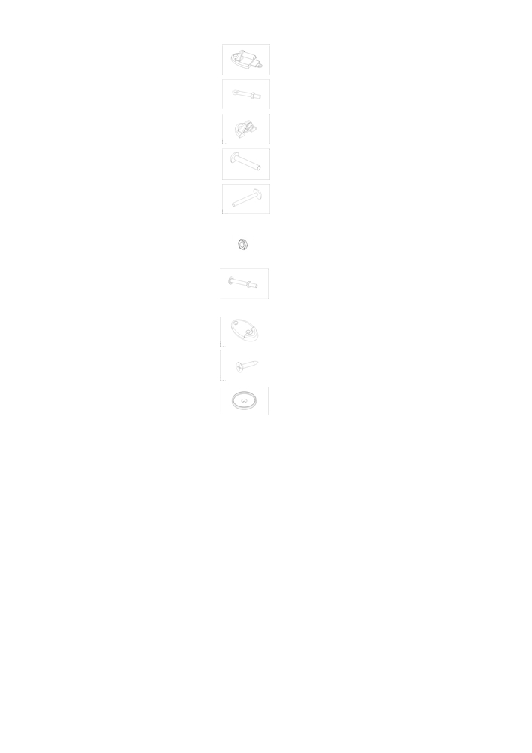

Перечень деталей

2 Нижняя шарнирная деталь (а)

2 Шарнирные крепёжные стержни со стопорной гайкой (b)

2 Верхняя деталь (d) для нижней шарнирной детали (с)

4 Винтовые углубления (d)

4 Винты (е)

3 Гайки (f)

2 Стержни (g) защёлки

1 Гаечный ключ (h)

1 Нижняя опорная чашка (i)

7 Крепёжные винты (j)

1 Настенная опорная чашка (k)

1 Секция калитки с ручкой

1 Секция калитки без ручки

1 Шаблон (l)

3
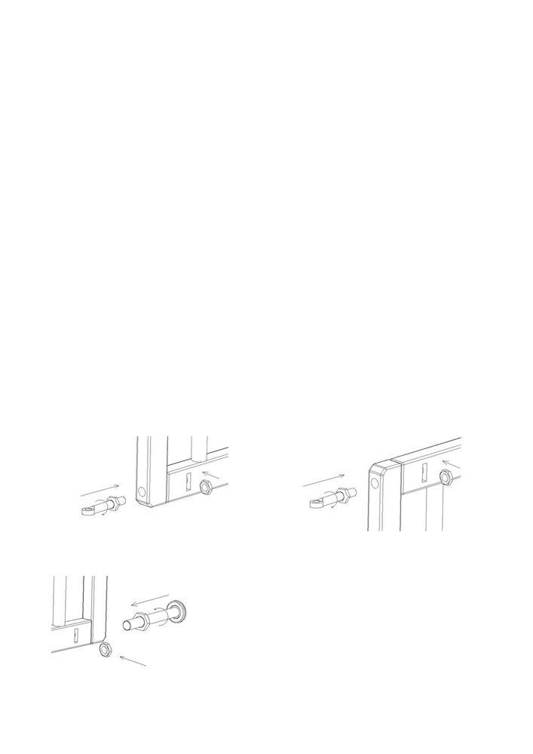

Важные примечания
Расположение защитного ограждения относительно лестничного пролёта может неблагоприятно сказаться на безопасности ваших детей.
Просьба обратить внимание на следующее:
- Если защитное ограждение установлено в верхней части лестничного пролёта и служит для предотвращения падения с неё ребёнка, то оно не должно находиться ниже уровня верхней ступени.
- Если защитное ограждение установлено в нижней части лестничного пролёта и служит для предотвращения подъёма ребёнка по ступеням, то оно должно быть установлено на самой нижней ступени.
• Калитка не подлежит дальнейшему использованию в случае её повреждения.
• Данная калитка предназначена для детей в возрасте до 24 месяцев. Однако настоящие указания должны выполняться при постоянном наблюдении за развитием вашего ребёнка, поскольку индивидуальные черты его развития проявляются в различном возрасте.
• Необходимо отметить, что настоящее изделие не является обязательной страховкой от случайных происшествий. Никогда не оставляйте вашего ребёнка без присмотра.
• После установки калитки необходимо заново прочитать инструкцию и убедиться в правильной установке и креплении калитки.
• В случае повреждения калитки, она не подлежит дальнейшему использованию.
• Не навешивать и не привязывать игрушки к какой – либо части калитки.
• Не позволять детям раскачиваться на калитке.
• Использовать запасные части для калитки только от изготовителя.
• Через калитку не перелезать; необходимо всегда открывать дверку.
• Калитка должна быть всегда закрыта и заперта.
• Выполнять периодическую проверку надёжности крепёжных элементов, а также общее состояние составных частей калитки. В случае необходимости выполнить работы по её регулировке согласно указаниям, приведённым в Руководстве для пользователя.
• Выполнять периодическую проверку запорных устройств на предмет их свободного движения.
• Не позволять детям более старшего возраста перелезать через калитку, поскольку это может представлять опасность.
Установка и сборка калитки:
Установить 2 гайки (f) в прорези в дереве в одной секции калитки и вкрутить два стержня (b) шарнира в верхнюю и нижнюю части одной из секций калитки, см. рисунки 1 и 2.

Рисунок 1. Рисунок 2.

Вставить 1 гайку (f) в прорезь в дереве в другой секции калитки и ввернуть стержень защёлки (h) в нижнюю часть одной из секций калитки, см. Рисунок 3.
Рисунок 3.

4
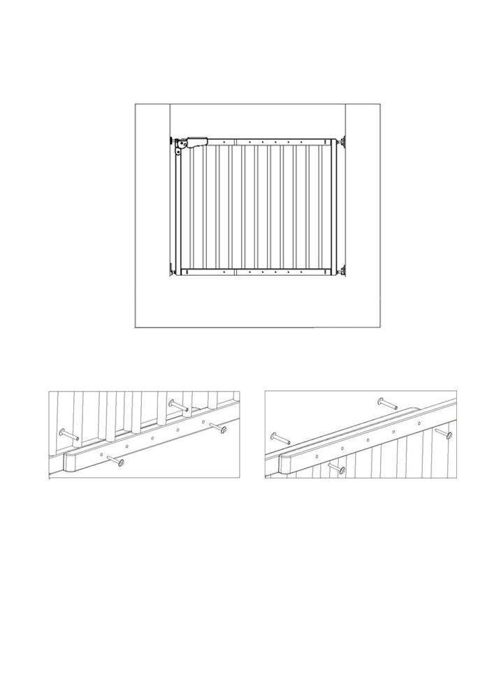

Окончательная регулировка стержней выполняется позднее.
Разместить две секции калитки, как указано на рисунке 4, и сдвигать их в направлении каждой стороны проёма до тех пор, пока не будет выставлено расстояние минимум 30 мм и максимум 62 мм между самой дальней от середины вертикальной планкой и просветом с обеих сторон калитки.

Рисунок 4.

Мин. 30 мм – Макс. 62 мм Мин. 30 мм – Макс. 62 мм

Установить сборочные винты (d) и (e), два комплекта в верхней части калитки и два комплекта в нижней части калитки. См. Рисунок 5 и 6.
Рисунок 5. Рисунок 6.

Для затяжки винтов использовать крестообразную отвёртку.

5
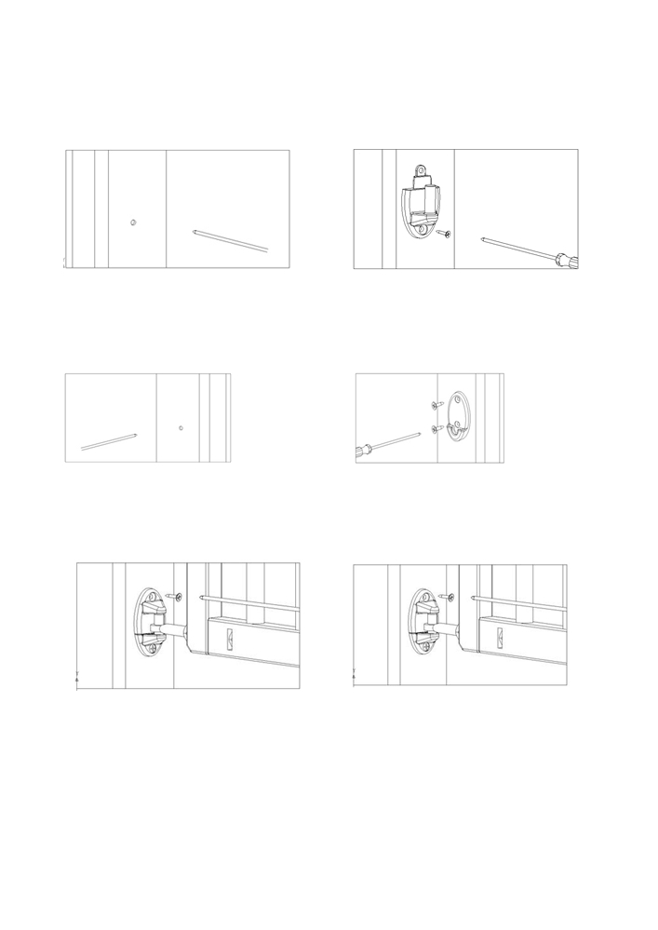

Установка шарниров:
Отметить положение нижнего отверстия под винт при помощи участка шаблона (I) с пометкой "hinge" (шарнир) и установить нижний и верхний шарнир. На этом этапе устанавливать винты только в нижнее отверстие под винт в обоих шарнирах, используя крепёжный винт (j). См. Рисунок 7 и 8.
Рисунок 7. Рисунок 8.

Теперь установить нижнюю опорную чашку (i) на противоположную сторону калитки.
Отметить положение отверстий при помощи участка шаблона (I) с пометкой "latch" (защёлка), см. рисунок 9, и установить крепёжную арматуру, см. рисунок 10.
Рисунок 9. Рисунок 10.

Установить стержни шарнира, смонтированные на калитке, на две стойки шарнира, и установить две верхние части шарниров (с) на две нижние части шарниров (а), см. рисунки 12 и 13.

Рисунок 12. Рисунок 13.

6
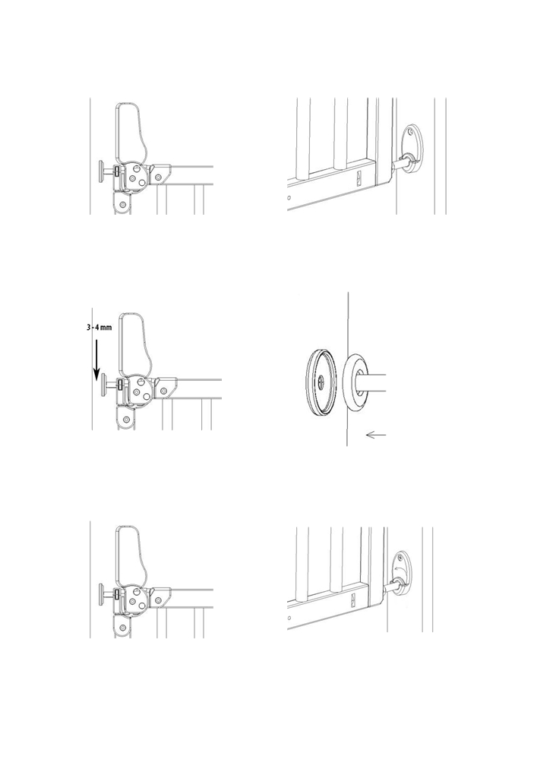

Открыть ручку, одновременно нажимая две кнопки с каждой стороны ручки, поднять, приподнимая ручку. См. Рисунок
14. Отрегулировать стержень нижней защёлки таким образом, чтобы он мог пройти в настенный кронштейн и беспрепятственно опуститься, см. рисунок 15.

Рисунок 14. Рисунок 15.

Теперь выполнять регулировку стержня в ручке до тех пор, пока он не будет находиться на расстоянии 3 – 4 мм от поверхности проёма, см. рисунок 16.
Установить настенную опорную чашку (k) между головкой стержня и стеной, отметить положение, вставить крепёжный винт (j) и установить настенную опорную чашку, см. Рисунок 17.

Рисунок 16. Рисунок 17.

Для того, чтобы открыть калитку, поднимая ручку, одновременно нажать обе кнопки и поднять калитку из кронштейна нижней защёлки. См. Рисунок 18 и 19.
Рисунок 18. Рисунок 19.

Открыть калитку для прохода. При закрывании калитки убедиться, что стержень нижней защёлки вставлен в кронштейн защёлки, и закрыть ручку в настенную опорную чашку.
Теперь затянуть гайки на четырёх стержнях при помощи прилагаемого гаечного ключа (h). Ваша калитка готова к работе.
Периодически выполнять проверку крепёжной арматуры и гаек. 7

